CLUBUL SPORTIV CARCEA
CIF 39832493
Str. Aeroportului, Nr. 25; Cod 207206
Tel. / Fax: 0251 458121;
E-mail: clubulsportivcarcea@gmail.com
JUDEŢUL DOLJ

Den. lucrării: REABILITARE ÎMPREJMUIRE, REABILITARE GRADENE, COMPARTIMENTARE SI AMENAJARE DUSURI BAZA SPORTIVA CARCEA SI REALIZARE PUT FORAT SI SISTEM ALIMENTARE CU APA, STATIE POMPARE, BAZIN - BAZA SPORTIVA CARCEA Amplasament: STR. AEROPORTULUI NR. 23, COMUNA CÂRCEA, JUD. DOLJ Faza: P.T.
NR. PROIECT: 001/2023

Principalii indicatori tehnico-economici aferenţi investiţiei:
- indicatori maximali, respectiv valoarea totală a obiectivului de investiţii, exprimată în lei, cu TVA şi, respectiv, fără TVA, din care construcţii-montaj (C+M), în conformitate cu devizul general;

=2.273.886.56 lei = 2.703.943 lei
= 2.052.635,23 lei = 2.442.635.92lei

Valoare totală :

fără T.V.A.

Cu T.V.A.

C+M fără T.V.A.

Cu T.V.A.

- indicatori minimali, respectiv indicatori de performanţă - elemente fizice/capacităţi fizice care să indice atingerea ţintei obiectivului de investiţii - şi, după caz, calitativi, în conformitate cu standardele, normativele şi reglementările tehnice în vigoare;

Corp C1 - Tribune

S C existent = 294.00 mp
Construcţie anexa + rezervor apa

S C propus - 18.13 mp
Corp C1 - Tribune

S D existent = 588.00 mp
Construcţie anexa + rezervor apa

S D propus = 18.13 mp
- indicatori financiari, socioeconomici, de impact, de rezultat/operare, stabiliţi în funcţie de specificul şi ţinta fiecărui obiectiv de investiţii;
Investiția va cuprinde:
- reabilitarea gradenelor (tribune), precum si a copertinei ce le protejeaza
- compartimentare si amenajare dusuri Baza Sportiva Carcea
- reabilitare scări prin hidroizolare
- tencuire si aplicare vopsea decorativa imprejmuire degradată
- realizare put forat si alimentare cu apa a sistemului de irigat
- statie de pompare si bazin pentru captarea apei

Corpul C1 situat in comuna Carcea, str Aeroportului nr.23, corpul are regim de înălțime tribune. La parter va fi recompartimentat și v avea funcțiuini de vestiar sportivi și grup sanitar.Prin aceasta investiție se urmareste ca in vestiare sa nu se mai infiltreze apa de pe scarile tribunelor.
Sc gradene =294 mp
Scd gradene =588 mp
Terenul de fotbal are dimensiunile terenului marcat 96mx56m la care se adauga spațiu verde pentru împrejmuire însumând suprafata de 6207 mp.Instalația ce va fi realizata pentru captare apa va fi racordata la sistemul actual de irigare a terenului.Se vor face modificarile necesare in vederea asigurarii debitului necesar si obtinerii unui instalații functionale
Corpul tribunelor este format din 3 sectoare :tribuna oficială și 2 tribune public ridicate cu minim 2.5m deasupra terenului, avand S tribune 410 mp .Avand in vedere nivelul actual de degradare, tribunele vor fi recondiționate.

- durata estimată de execuţie a obiectivului de investiţii, exprimată în luni.
Durata estimată de execuţie a obiectivului de investiţii este de 8 luni conform graficului de execuţie alaturat.

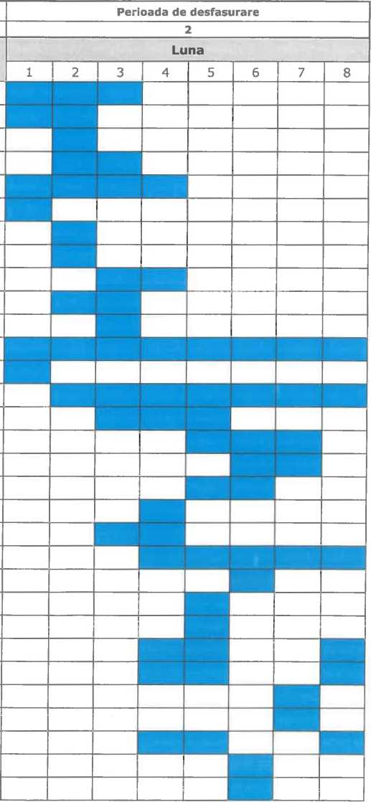
2.2
Nr.
Denumirea

Grafic fizic de execuţie
CATEGORII DE LUCRĂRI
1 UTILITATI
î.i
1 Branşament alimentare cu apa
1.2
2 Branşament canalizare menajera
1.3
3 Branşament gaze naturale
2 INSTALAŢII EXTERIOARE
2.1
4.2
2.3
2.4
2.5
2.6
3.1
3.2
3.3
3.4
3.5
3.6
3.7
3.8
4.1
4.3
4.4
4.5
4.6
4.7
4.8
5.1
2 Canalizare pluviala
4 Alimentare cu apa sistem irigaţii
5 Reţea alimentare cu apa calda
6 Put forat
3 CONSTRUCŢIE
1 Desfaceri
2 Finisaje interioare
3 Finisaje gradene
4 Finisaje exterioare pereţi si scări
5 Reparaţii zid de sprijin
6 Reparaţii împrejmuire
7 Fundaţie rezervor si zid de sprijin
8 Construcţie anexa
INSTALAŢII INTERIOARE
3 Instalaţii termice centrala termica
4 Instalaţii sanitare interioare
5 Instalaţii termice interioare
8 Instalaţii electrice
5 MONTAI UTILAJE
1 Montaj utilaje
1 Alimentare cu apa grupuri sanitare
3 Canalizare menajera grupuri sanitare
1 Instalaţii hidraulice gospodărie apa
2 Instalaţii sanitare centrala termica
- Instalaţii climatizare
- Instalaţii ventilaţie mecanica grupuri

